Das Wetter
- die Sonne
- die Wolke
- der Regen
- das Gewitter
- der Wind
- der Schnee
- der Nebel
- der Hagel
- die Kälte
- die Hitze
- der Blitz
- der Donner
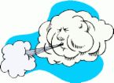
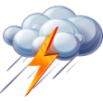



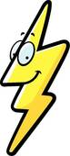
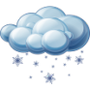

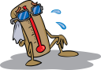
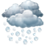

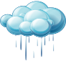
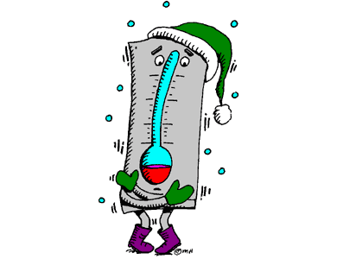
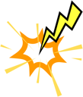


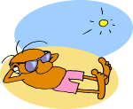
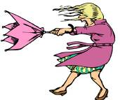
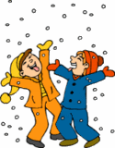
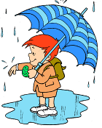
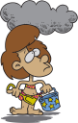

7, Es regnet /es ist regnerisch
8, Es blizt und
donnert
9, Es ist kalt
10, Es schneit
11, Es ist stürmisch
12, Es hagelt
1, Es ist bewölkt / Es ist wolkig
2, Es ist warm / heiβ
3, Es ist windig
4, Es ist heiter bis
wolkig
5, Es ist nebelig
6, Es ist sonnig

Wie ist das Wetter heute ?

